# **【GAD翻译馆】使用ZBrush等软件创建一个万磁王形象**

链接：<http://gad.qq.com/article/detail/44968>

大家好！我是GabrielDiasMaia，是一名自由3D角色艺术家，目前生活在巴西的贝洛奥里藏特。下面我将给大家展示我是如何借助ZBrush等软件制作我最新个人项目“MagnetoFanArt”（万磁王粉丝作品）的工作流程。借此方式大家就能看到我是如何把一个万磁王的3D作品从草图开始到最终渲染成型的完整过程。

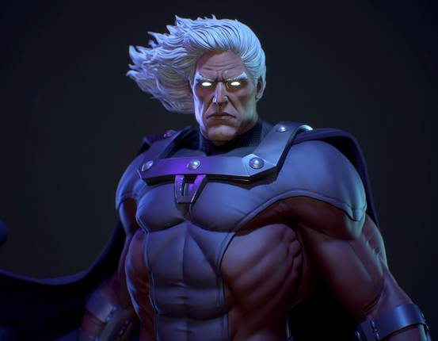

第1步：收集参考

这一步是整个工作中最重要的一步。找到好的参考，这些参考同时需要具有良好的光线和合适的分辨率。在这个过程中，我喜欢使用一个名为[PureRef](https://www.pureref.com/" \t "http://gad.qq.com/article/edit/_blank)的程序;这是一个很有用的软件，有助于将所有参考图片汇总在一起。你可以随意排布它。

[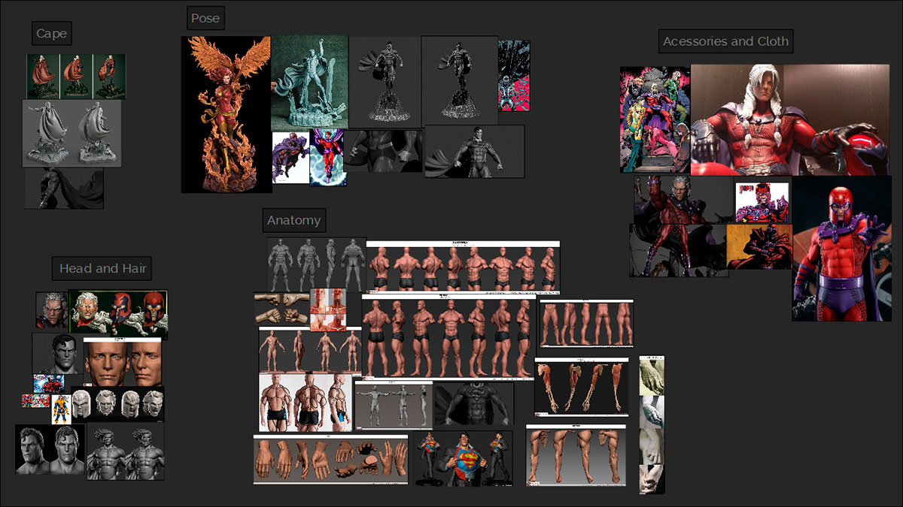](https://www.3dtotal.com/admin/new_cropper/tutorial_content_images/2504_tid_zzrefboard.jpg)

第2步：角色概图

现在，我们开始雕刻角色。在这一部分中，主要目标是建立正确比例和体积的角色，你只需要专注于外形的正确与否，而不用担心细节上的问题。我通常开始的时候使用球体，并通过dynamesh来获得正确的形状和比例。（一定要试着让你的外形更有趣，这样角色才会有足够的个性。）

[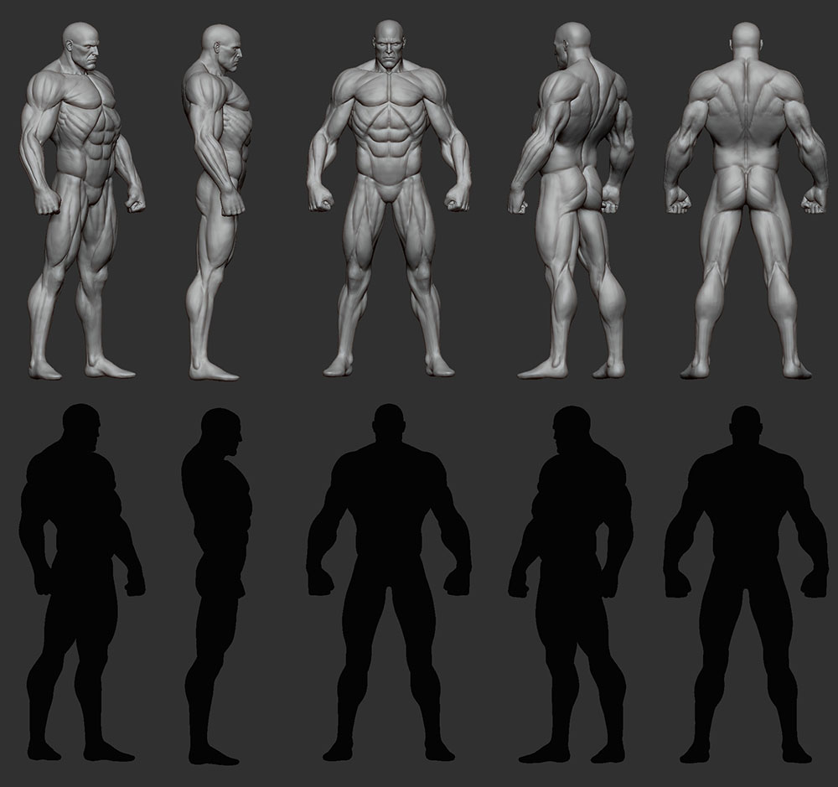](https://www.3dtotal.com/admin/new_cropper/tutorial_content_images/2504_tid_blockcharacter.jpg)

角色草图

第3步：摆放角色

这一步非常重要，所以你必须要有足够的耐心。密切关注外形并尽可能使其尽可能表现得强壮。在遮罩的帮助下使用TransposeMaster（移调版面），并使用移动画笔进行调整。尝试找到一个强大而有吸引人的外形（在这个阶段，我已经粗略地设计了头发，以帮助我保持姿势的动态感）。

[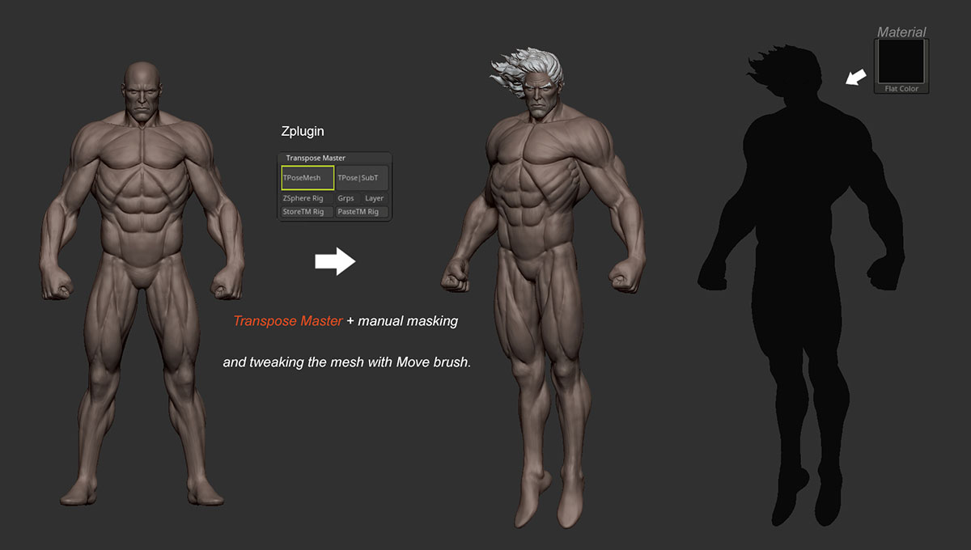](https://www.3dtotal.com/admin/new_cropper/tutorial_content_images/2504_tid_pose.jpg)

定姿

第4步：配饰和衣服

在对角色的身体满意后，我开始制作衣服和配饰。为了对衣服进行建模，我制作了一个遮罩并使用快捷键Ctrl+W创建了一个Polygroup，然后使用Zremesher减少网格。我以同样的方式制作配饰，并且使用Zmodeler笔刷来增加厚度并在零件中制作次级细节。对于坚硬的表面零件，我习惯使用creasePG，它可以帮助我在不增加模型边缘的情况下保持硬度。

[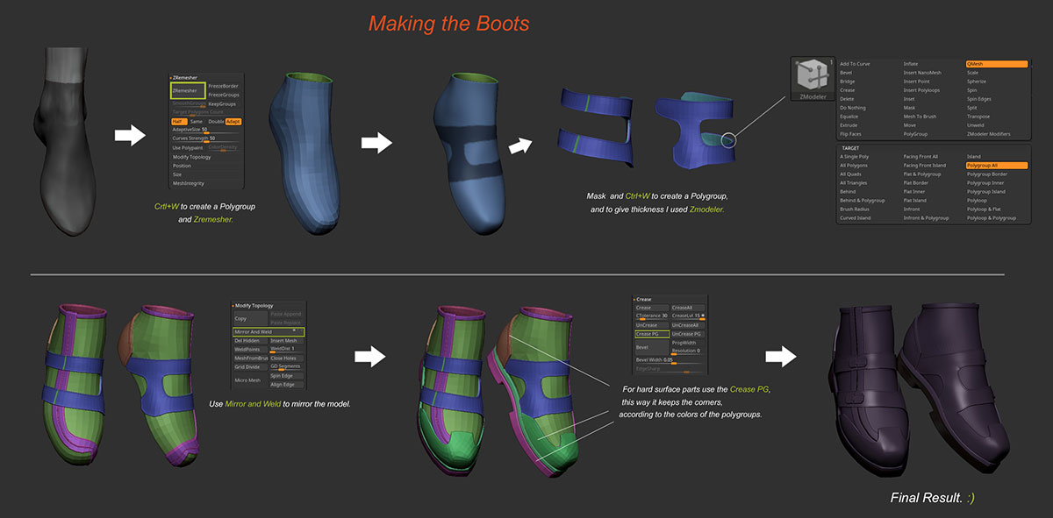](https://www.3dtotal.com/admin/new_cropper/tutorial_content_images/2504_tid_acessories.jpg)

靴子的分解图

第5步：头发

头发是非常重要的部分，因为它可以改变角色的轮廓。在我的工作流程中，我使用CurveTubeSnap刷子使得那些原本相对来说很大的基础芯变小。我总是在Polygroup里处理这些东西，因此这样一来每次使用MoveTopological（移动拓扑）画笔定位头发的每个部分时都会轻松了。最后对于细节部分，我使用了由RafaSouza大师创建的优秀画笔，MuscleFibers为我提供了一个很棒的方法，让每一缕头发都能完美呈现出来。

[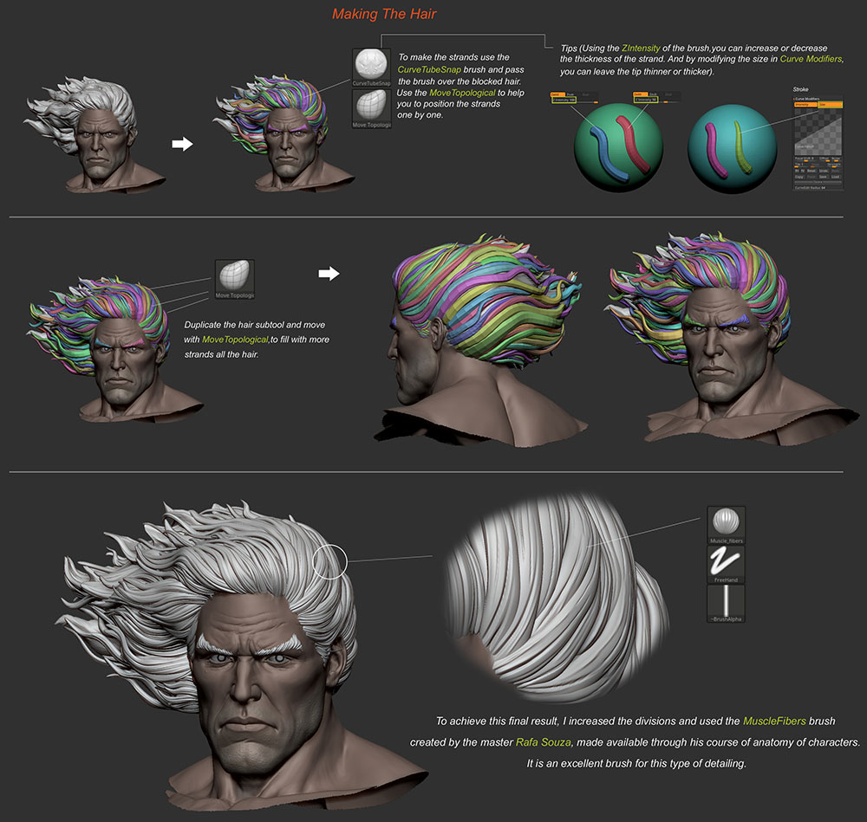](https://www.3dtotal.com/admin/new_cropper/tutorial_content_images/2504_tid_hair.jpg)

创建头发

第6步：减面和UV

在这个项目中，我的目的是在没有做Retopology（再拓扑）的情况下渲染MarmosetToolbag中的模型，所以在ZBrush中我通过Polypaint（多边形着色）纹理化角色，并使用DecimationMaster（减面面板）使模型变得小一些，以便它可以导入到Marmoset中。为了帮助我实现这个工作流程，我使用UVMaster（UV面板）创建UV并将它们导出到Marmoset中的Render（渲染）。

[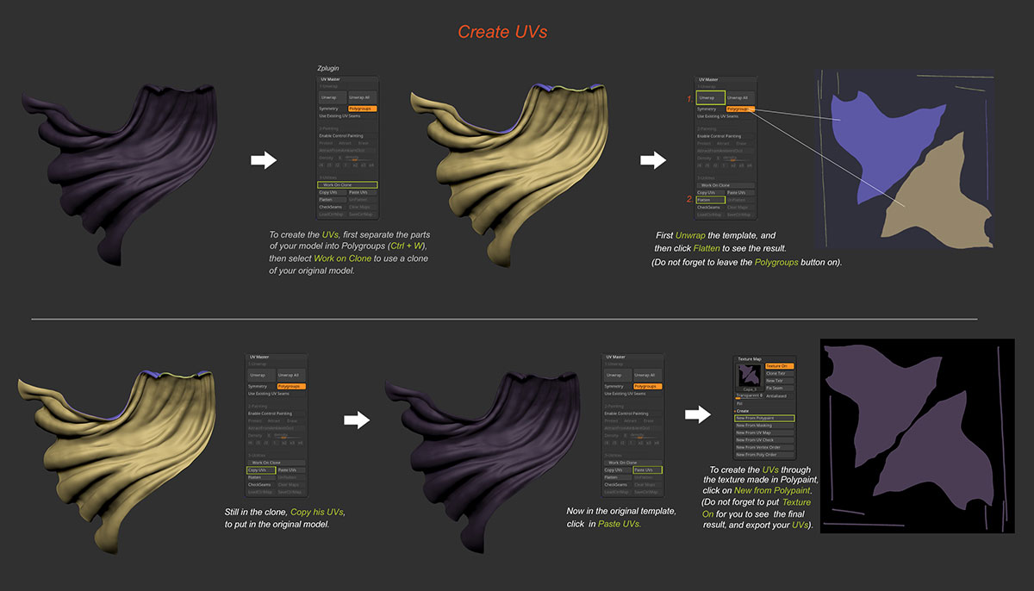](https://www.3dtotal.com/admin/new_cropper/tutorial_content_images/2504_tid_uvs.jpg)

在ZBrush中创建UV

步骤7：在SubstancePainter中产生AO

为了为我的角色生成额外的贴图，我使用了SubstancePainter。导入减面的ZBrush模型后，我使用BakeTextures从模型的所有部分生成AmbientOcclusion（环境光散射），因此在最终渲染中得到了很好的效果，并且在人物中产生了更逼真的阴影。

[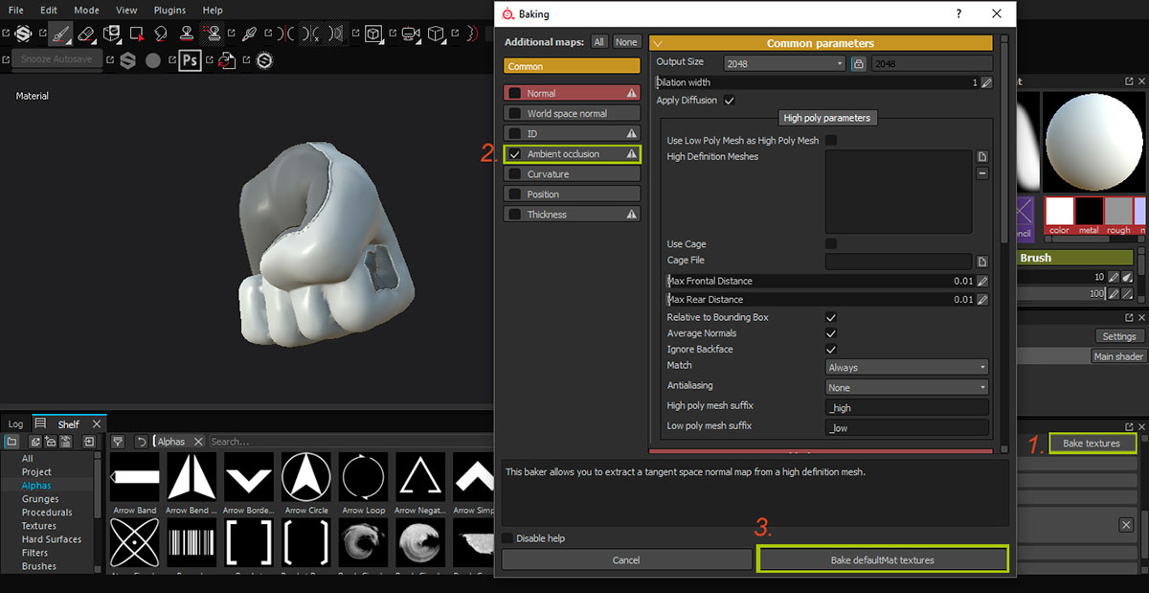](https://www.3dtotal.com/admin/new_cropper/tutorial_content_images/2504_tid_ao.jpg)

烘焙AO

第8步：导入模型并在Marmoset中创建材质

在这一步中，我们将减面的模型导入到Marmoset中，并创建材质以放置从ZBrush和SubstancePainter导出的纹理贴图。我为SSS和Fuzz创建了很多贴图。我使用SSS使身体质地更像皮肤和绒毛，以创造一种衣料般的质感。

[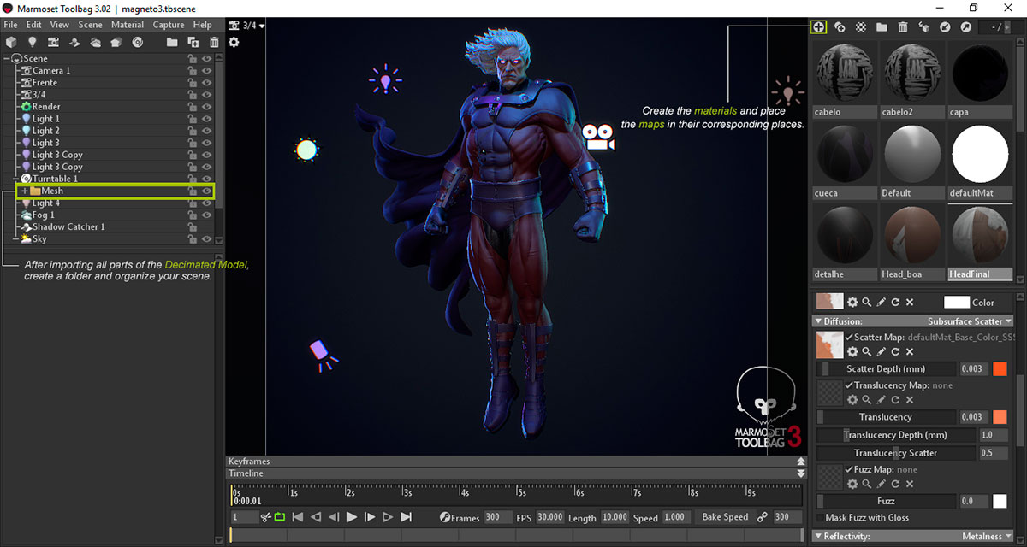](https://www.3dtotal.com/admin/new_cropper/tutorial_content_images/2504_tid_marmoset.jpg)

Marmoset截图

第9步：在MarmosetToolbag中添加照明

现在是创建灯光的时候了，这样渲染就会变得更有趣了。首先，我选择了Marmoset中的一个HDRI。在创建了3个主要灯（主光源，辅助光和轮廓光）之后。为了使得场景变得更加逼真，同时创造一个更加戏剧性的场景，我用HDRI和2个OmniLights（泛光灯）创建了3个灯光，颜色与我角色的颜色形成鲜明对比，所以模型看起来不像是平坦的，与轮廓光一起的另外添加的光线，有助于突出角色的轮廓和同时将观看者的兴趣集中在角色上。

[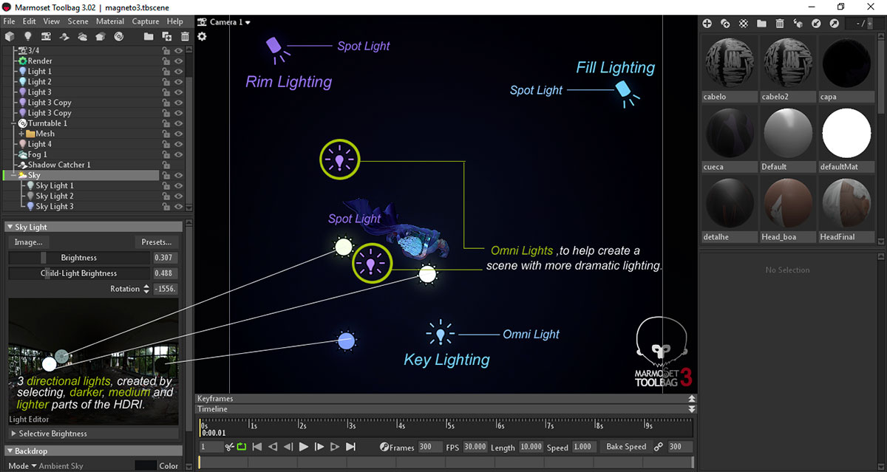](https://www.3dtotal.com/admin/new_cropper/tutorial_content_images/2504_tid_lights.jpg)

光线设置

第10步：最终渲染

现在，在完成所有工作之后，是时候进行最终的渲染了。这一步非常重要，因为这将决定你的观众看到这些图像的质量。因此，请务必尝试使用有趣的相机角度捕捉图像，以使您的角色更具吸引力。尝试使用景深来提高图像的深度。多拍几张图像，以便找到最好的图像，并尝试在角色上找到有趣的角度。

希望你能从中学新到东西。

[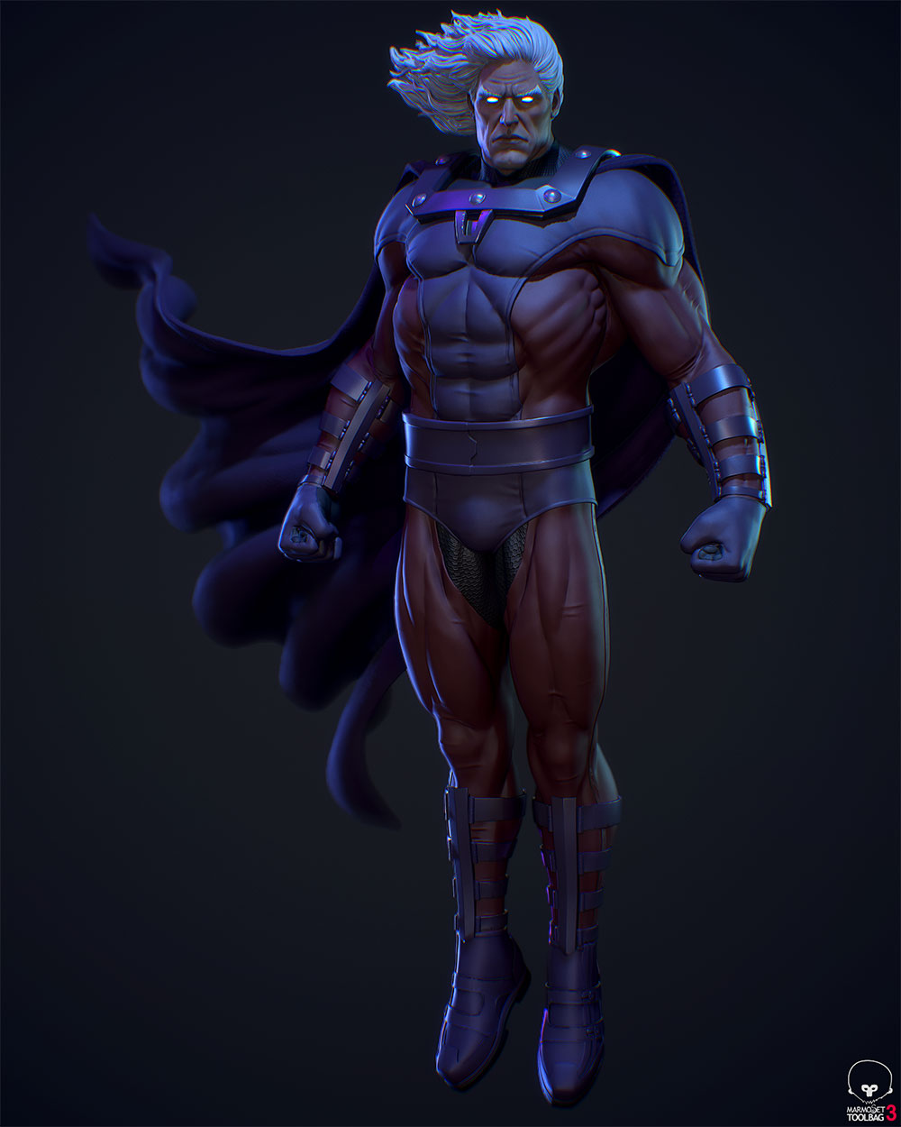](https://www.3dtotal.com/admin/new_cropper/tutorial_content_images/2504_tid_screenshot003.jpg)

最终成图

这样一幅霸气的万磁王3D作品就完成了，只要大家学会使用ZBrush等软件，大家也能拿来创建自己喜欢的角色作品。

原文地址：https://www.3dtotal.com/tutorial/2504-magneto-fanart-in-zbrush-and-substance-painter-marmoset-toolbag-photoshop-by-gabriel-dias-maia